**Лабораторная работа № 1:**

**Лабораторная работа 1 выполнена и выбрана предметная область Компьютерные игры.**

Так же сделана логическая схема:

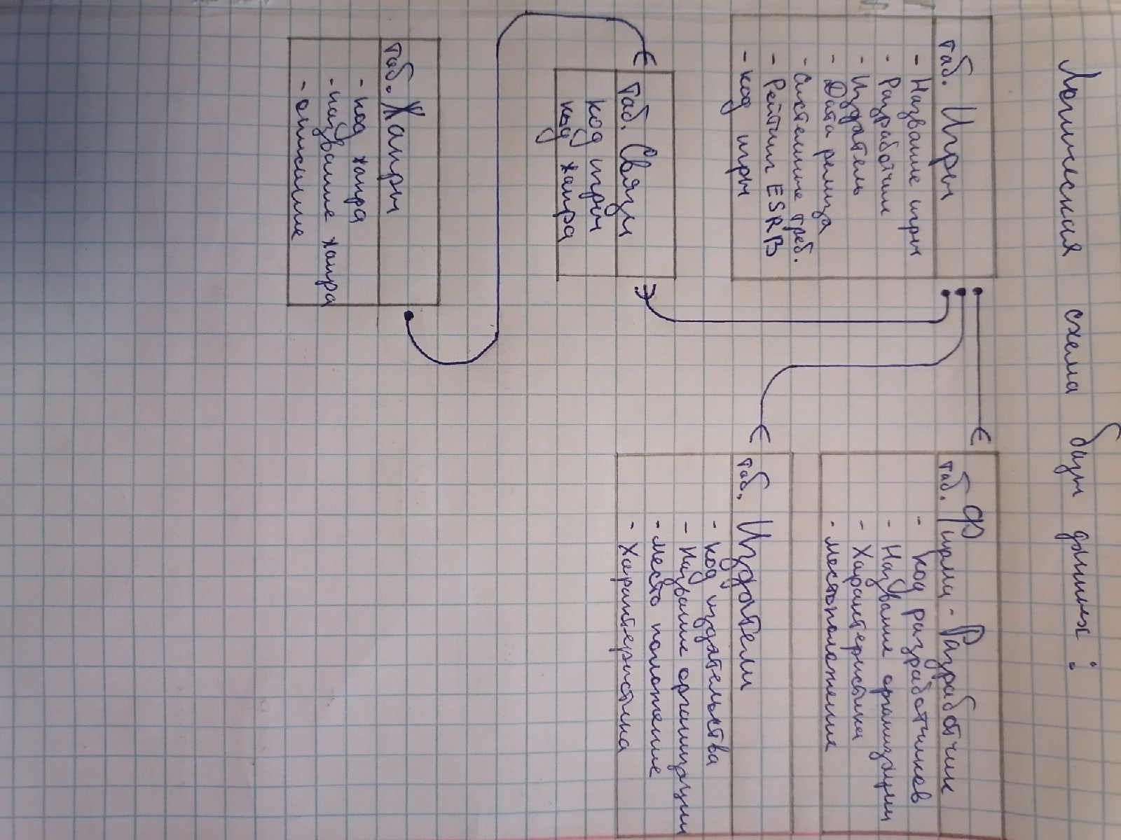

**Лабораторная работа № 2:**

**Выполнение запросов DML**

Для выполнения лабораторной работы необходимо создать по выбранной предметной области 20

запросов вида:

**1. 5 запросов вида**

**INSERT INTO <имя_таблицы> [(имя_столбца [,...n])]**

**{VALUES (значение[,...n])**

**2. 5 запросов вида**

**INSERT INTO <имя_таблицы> [(имя_столбца [,...n])] <SELECT_оператор>**

При этом необходимо использовать оператор select, использующий:

• Выбор из одной таблицы

• Использование констант

• Декартово произведение

• Выбор из двух и более таблиц, соединённых inner join

• Фильтр where

**3. 5 запросов вида**

**UPDATE имя_таблицы SET поле1=выражение1 [,... , полеN=ВыражениеN] [WHERE условие]**

При этом необходимо использовать оператор select в условии поиска:

• Выбор из одной таблицы

• Выбор из двух и более таблиц, соединённых inner join

• Фильтр where

**4. 5 запросов вида**

**DELETE FROM <имя таблицы> [WHERE <условия поиска>]**

При этом необходимо использовать оператор select в условии поиска:

• Выбор из одной таблицы

• Выбор из двух и более таблиц, соединённых inner join

• Фильтр where

**При оформлении работы должно быть:**

1. Лабораторная работа должна быть сделана в документе Word. Название файла должно быть в формате

Номер_курса_название_группы_Фамилия_Имя_студениа_номер_лабораторной_дата_сдачи. Например:

4Математики_Иванов_2_лабораторная_05_октября.docx

2. Описание, что делает данный запрос. Например:

Добавить новых студентов

3. Тело запроса:

insert into [dbo].[студент]

([номер_зачётки],[Фамилия],[Имя],[Отчество])

values ('Ф-02/18','Иванов','Иван','Иванович'),

('Ф-03/18','Петров','Николай','Васильевич'),

('Ф-04/18','Иванова','Ольга','Ивановна'),

('Ф-05/18','Сидоров','Олег','Петрович'),

('Ф-06/18','Терешкова','Юлия','Юрьевна')

4. Скрин состояния базы данных до и после выполнения:

**Лабораторная работа № 3:**

Формирование полей итоговой  таблицы.

Для выполнения лабораторной работы необходимо создать по выбранной предметной области **15** запросов вида:

**SELECT ALL | DISTINCT {*|имя_столбца AS новое_имя} ,...n**

FROM имя_таблицы

1. **select  * from таблица_1**
2. **top n поле_1, поле_2, поле_3 , ...n**
3. **distinct поле_1, поле_2, поле_3 , ...n**
4. **count(*)**
5. **count(поле_1)**
6. **count(distinct поле_1)**
7. **min(поле_1)**
8. **max(поле_1)**
9. **sum(поле_1)**
10. **avg(поле_1)**

**создания вычисляемого (производного) поля:**

1. **select поле_1+ поле_2+ поле_3 as название , ...n from таблица_1**
2. **select поле_1*const/поле_3 as название, ...n from таблица_1**
3. **создания вычисляемого (производного) поля с использованием функций (на выбор):**

LEFT возвращает указанное число символов с начала строки

LOWER переводит все символы строки в нижний регистр

LTRIM удаляет пробелы в начале строки

REPLICATE выполняет тиражирование строки определенное число раз

REVERSE возвращает строку, символы которой записаны в обратном порядке

RIGHT возвращает указанное число символов с конца строки

RTRIM удаляет пробелы в конце строки

SPACE возвращает указанное число пробелов

STR выполняет конвертирование значения числового типа в символьный формат

STUFF удаляет указанное число символов, заменяя новой подстрокой

SUBSTRING возвращает для строки подстроку указанной длины с заданного символа

UPPER переводит все символы строки в верхний регистр

RAND возвращает случайное число

ROUND выполняет округление с заданной точностью

DATEADD добавляет к дате указанное значение дней, месяцев, часов и т.д.

DATEDIFF возвращает разницу между указанными частями двух дат

DAY возвращает число из указанной даты

GETDATE возвращает текущее системное время

MONTH возвращает значение месяца из указанной даты

YEAR возвращает значение года из указанной даты

**Лабораторная работа № 4:**

Для выполнения лабораторной работы необходимо создать по выбранной предметной области**10  запросов** вида:

SELECT ALL | DISTINCT {*|имя_столбца AS новое_имя} ,...n

FROM имя_таблицы AS псевдоним ,...n

WHERE <условие_поиска>

В работе должны быть запросы, содержащие в себе:

3. Предложение WHERE:

• Сравнение

select поле_1, поле_2, поле_3 , ...n from таблица_1 , ...n where поле> значение1

select поле_1, поле_2, поле_3 , ...n from таблица_1 , ...n where поле< значение1

select поле_1, поле_2, поле_3 , ...n from таблица_1 , ...n where поле= значение1

select поле_1, поле_2, поле_3 , ...n from таблица_1 , ...n where поле!= значение1

select поле_1, , ...n from таблица_1 , ...n where поле =значение1 and поле=значение2

select поле_1, , ...n from таблица_1 , ...n where поле =значение1 or поле=значение2

select поле_1, поле_2, поле_3 , ...n from таблица_1 , ...n where (поле =значение1 and поле=значение2) or

(поле =значение1 or поле=значение2)

• Диапазон

select поле_1, , ...n from таблица_1 , ...n where поле between значение1 and значение2

select поле_1, , ...n from таблица_1 , ...n where поле not between значение1 and значение2

• Принадлежность множеству

select поле_1, , ...n from таблица_1 , ...n where поле in (значение1, значение2, , ...n)

select поле_1, , ...n from таблица_1 , ...n where поле not in (значение1, значение2, , ...n)

• Соответствие шаблону LIKE(). Например:

select поле_1, поле_2, поле_3 , ...n from таблица_1 , ...n where поле like ('a_bcd^a,b%')

• Значение NULL.

**Лабораторная работа № 5:**

Для выполнения лабораторной работы необходимо создать по выбранной предметной области**5 запросов**

вида:

SELECT ALL | DISTINCT {*|имя_столбца AS новое_имя} ,...n

**FROM имя_таблицы AS псевдоним ,...n**

[WHERE <условие_поиска>]

Предложение FROM

select поле_1, поле_2, поле_3 , ...n from таблица_1, таблица_2

select поле_1, поле_2, поле_3 , ...n from таблица_1**inner join**таблица_2

on таблица_1 . поле_1=таблица_2. поле_1 , ...n

select поле_1, поле_2, поле_3 , ...n from таблица_1 **full join** таблица_2

on таблица_1 . поле_1=таблица_2. поле_1 , ...n

select поле_1, поле_2, поле_3 , ...n from таблица_1**left join**таблица_2

on таблица_1 . поле_1=таблица_2. поле_1 , ...n

select поле_1, поле_2, поле_3 , ...n from таблица_1**right join** таблица_2

on таблица_1 . поле_1=таблица_2. поле_1 , ...n

Пример

--Вывести студентов и информацию о книгах, которые они брали в библиотеке

select *

from [dbo].[Книги] inner join [dbo].[Выдачи] on Книги.id_книги=Выдачи.id_книги

inner join [dbo].[Студенты] on Выдачи.id_студента=Студенты.id_студента

--Вывести студентов и информацию о книгах, которые они брали в библиотеке

select *

from [dbo].[Книги] , [dbo].[Выдачи] ,  [dbo].[Студенты]

Where Книги.id_книги=Выдачи.id_книги and Выдачи.id_студента=Студенты.id_студента

--Найти ошибки заполнения БД

select *

from [dbo].[Книги] full join [dbo].[Выдачи] on Книги.id_книги=Выдачи.id_книги

full join [dbo].[Студенты] on Выдачи.id_студента=Студенты.id_студента

where (Студенты.id_студента is null and Выдачи.id_студента is not null) or

(Книги.id_книги is null and Выдачи.id_книги is  not  null)

--Найти книги, которые ни разу не выдавались

select *

from [dbo].[Книги] left join [dbo].[Выдачи] on Книги.id_книги=Выдачи.id_книги

where Выдачи.id_книги is null

select *

from [dbo].[Выдачи] right join [dbo].[Книги] on Книги.id_книги=Выдачи.id_книги

where Выдачи.id_книги is null

**Лабораторная работа № 6:**

Для выполнения лабораторной работы необходимо создать по выбранной предметной области**5 запросов**

вида:

SELECT  {*|имя_столбца AS новое_имя} ,...n

FROM имя_таблицы

[WHERE <условие_поиска>]

**ORDER BY имя_столбца ,...n**

В работе должны быть запросы, содержащие в себе:

**Предложение ORDER BY**

**select поле_1, поле_2, поле_3 , ...n from таблица_1 , ...n order by поле,…,…n**

**select поле_1, поле_2, поле_3 таблица_1 , ...n from таблица_1 , ...n order by поле , …n desc**

**При оформлении работы должно быть:**

1. Лабораторная работа должна быть сделана в документе Word. Название файла должно быть в формате

Номер_курса_название_группы_Фамилия_Имя_студента_номер_лабораторной_дата_сдачи. Например:

4Математики_Иванов_3_лабораторная_15_октября.docx

2. Описание, что делает данный запрос. Например:

Найти книги (и их авторов), которые никто не брал в библиотеке

3. Тело запроса:

select фамилия, [название]

from автор right join книги on автор.id_автора=книги.id_автор

left join абонимент on книги.n_книги=абонимент.n_книги

where абонимент.n_книги is null

4. Скрин итоговой таблицы, если необходимо, то и исходных таблиц.

**Лабораторная работа № 7:**

Для выполнения лабораторной работы необходимо создать по выбранной предметной области **10 запросов** вида:

1. Предложение GROUP BY. Вычисления и подведение итогов в запросах (с использованием

обобщающих функций min(), max(), count(), sum(), avg() ):

SELECT ALL | DISTINCT {*|имя_столбца AS новое_имя} ,...n

FROM имя_таблицы AS псевдоним ,...n

GROUP BY имя_столбца ,...n

2. Предложение GROUP BY и предложение WHERE. Вычисления и подведение итогов в запросах

(с использованием обобщающих функций min(), max(), count(), sum(), avg() ):

SELECT ALL | DISTINCT {*|имя_столбца AS новое_имя} ,...n

FROM имя_таблицы AS псевдоним ,...n

WHERE <условие_поиска>

GROUP BY имя_столбца ,...n

3. Предложение GROUP BY и предложение ORDER BY. Вычисления и подведение итогов в

запросах (с использованием обобщающих функций min(), max(), count(), sum(), avg() ):

SELECT ALL | DISTINCT {*|имя_столбца AS новое_имя} ,...n

FROM имя_таблицы AS псевдоним ,...n

WHERE <условие_поиска>

GROUP BY имя_столбца ,...n

ORDER BY имя_столбца ,...n

4. Предложение GROUP BY и предложение HAVING. Промежуточные итоги, где фильтруются

группы строк объекта в соответствии с указанным условием

SELECT ALL | DISTINCT {*|имя_столбца AS новое_имя} ,...n

FROM имя_таблицы AS псевдоним ,...n

WHERE <условие_поиска>

GROUP BY имя_столбца ,...n

HAVING <критерии выбора групп>

**При оформлении работы должно быть:**

1. Лабораторная работа должна быть сделана в документе Word. Название файла должно быть в

формате

Номер_курса_название_группы_Фамилия_Имя_студениа_номер_лабораторной_дата_сдачи.

Например:

4Математики_Иванов_4_лабораторная_21_октября.docx

2. Описание, что делает данный запрос. Например:

Найти среднюю оценку для каждого студента 4 курса (номер зачётки, фамилия)

3. Тело запроса:

select [dbo].[Студенты].[номер_зачетки],[Фамилия],avg([оценка]) as средняя_оценка

from [dbo].[Студенты] inner join [dbo].[экзамен] on

[dbo].[Студенты].номер_зачетки=[dbo].[экзамен].номер_зачетки inner join

[dbo].[предметы] on [dbo].[экзамен].код_предмета=[dbo].[предметы].код

where [курс]=4

group by [dbo].[Студенты].[номер_зачетки] ,[Фамилия]

1. Скрин итоговой таблицы, если необходимо то и исходных таблиц.

**Лабораторная работа № 8:**

1**.Скалярные подзапросы (с использованием обобщающих функций min(), max(), count(), sum(), avg() ). Например:**

select поле_1, поле_2, поле_3 , ...n

from таблица_1  inner join таблица_2 on таблица_1.поле_1=таблица_2. поле_1 , ...n

WHERE  поле_3= (SELECT Max(поле_6) FROM таблица_3 where поле= значение1)

select поле_1- (SELECT avg(поле_2) FROM таблица_2), поле_2, поле_3 , ...n

from таблица_1  inner join таблица_2 on таблица_1.поле_1=таблица_2. поле_1 , ...n

WHERE  поле_3>=0.9*(SELECT Max(поле_6) FROM таблица_3 where поле= значение1 )

select поле_1, Avg(поле_2)  AS название , ...n

from таблица_1  inner join таблица_2 on таблица_1.поле_1=таблица_2. поле_1 , ...n

GROUP BY поле_1

WHERE  поле_3 <условие отбора записей>

HAVING Avg(поле_2)>  (SELECT Avg(поле)  FROM таблица)

**Табличные подзапросы (Использование подзапросов, возвращающих множество значений).**

1.       Использование операций IN и NOT IN

select поле_1, поле_2, поле_3 , ...n

from таблица_1  inner join таблица_2 on таблица_1.поле_1=таблица_2. поле_1 , ...n

WHERE  поле_3  in  (SELECT поле_1FROM таблица_3 where поле <> значение1)

select поле_1, поле_2, поле_3 , ...n

from таблица_1  inner join таблица_2 on таблица_1.поле_1=таблица_2. поле_1 , ...n

WHERE  поле_3 not in  (SELECT поле_1FROM таблица_3 where поле= значение1)

2.       Операция объединения (Union). Например:  
  
   
  
select поле_1, поле_2, поле_3 , ...n   from таблица_1  inner join таблица_2   
  
on таблица_1 . поле_1=таблица_2. поле_1 , ...n where поле= значение1  
  
Union  
  
select поле_1, поле_2, поле_3 , ...n   from таблица_1  inner join таблица_2   
  
on таблица_1 . поле_1=таблица_2. поле_1 , ...n where поле= значение1  
  
   
  
select поле_1, поле_2, поле_3 , ...n   from таблица_1  inner join таблица_2   
  
on таблица_1 . поле_1=таблица_2. поле_1 , ...n where поле= значение1  
  
Union all  
  
select поле_1, поле_2, поле_3 , ...n   from таблица_1  inner join таблица_2   
  
on таблица_1 . поле_1=таблица_2. поле_1 , ...n where поле= значение1  
  
   
  
SELECT поле_1, Sum(поле_1*поле_2)  AS название  
  
from таблица_1  inner join таблица_2 on таблица_1.поле_1=таблица_2. поле_1 , ...n  
  
GROUP BY поле_1  
  
Union  
  
SELECT поле_1, Sum(поле_1/поле_2)  AS название  
  
from таблица_3  inner join таблица_4 on таблица_3.поле_1=таблица_4. поле_1 , ...n  
  
GROUP BY поле_1  
  
   
  
select поле_1, поле_2, поле_3 , ...n   from таблица_1  inner join таблица_2   
  
on таблица_1 . поле_1=таблица_2. поле_1 , ...n where поле= значение1  
  
Union all  
  
select поле_1, поле_2, поле_3 , ...n   from таблица_1  inner join таблица_2   
  
on таблица_1 . поле_1=таблица_2. поле_1 , ...n where поле= значение1  
  
order by поле_3

3.       Использование ключевых слов ANY, SOME и ALL  
  
   
  
select поле_1, поле_2, поле_3 , ...n  
  
from таблица_1  inner join таблица_2 on таблица_1.поле_1=таблица_2. поле_1 , ...n  
  
WHERE  поле_3 >= ANY (SELECT поле_1FROM таблица_3 where поле= значение1)  
  
   
  
SELECT поле_1, Sum(поле_1*поле_2)  AS название  
  
from таблица_1  inner join таблица_2 on таблица_1.поле_1=таблица_2. поле_1 , ...n  
  
GROUP BY поле_1  
  
HAVING Sum(поле_1*поле_2)>=  
  
ALL(SELECT Sum(поле_1*поле_2)  
  
from таблица_1 inner join таблица_2 on таблица_1.поле_1=таблица_2.поле_1  
  
GROUP BY поле_3)  
  
   
  
select поле_1, поле_2, поле_3 , ...n  
  
from таблица_1  inner join таблица_2 on таблица_1.поле_1=таблица_2. поле_1 , ...n  
  
WHERE  поле_3 > All (SELECT поле_1FROM таблица_3 where поле= значение1)  
  
   
  
select поле_1, поле_2, поле_3 , ...n  
  
from таблица_1  inner join таблица_2 on таблица_1.поле_1=таблица_2. поле_1 , ...n  
  
WHERE  поле_3 < SOME (SELECT поле_1FROM таблица_3 where поле= значение1)

4.       Использование операций EXISTS и NOT EXISTS  
  
   
  
select поле_1, поле_2, поле_3 , ...n  
  
from таблица_1  inner join таблица_2 on таблица_1.поле_1=таблица_2. поле_1 , ...n  
  
WHERE EXISTS (SELECT поле FROM таблица_3 where поле= значение1)  
  
   
  
select поле_1, поле_2, поле_3 , ...n  
  
from таблица_1  inner join таблица_2 on таблица_1.поле_1=таблица_2. поле_1 , ...n  
  
WHERE NOT EXISTS (SELECT поле_6 FROM таблица_3 where поле= значение1)

5.       Операция пересечения (Intersect)  
  
   
  
select поле_1, поле_2, поле_3 , ...n  
  
from таблица_1  inner join таблица_2 on таблица_1.поле_1=таблица_2. поле_1 , ...n  
  
WHERE  поле_3 Intersect (SELECT поле_1FROM таблица_3 where поле= значение1)

6.       Операция разности (Except)  
  
   
  
select поле_1, поле_2, поле_3 , ...n  
  
from таблица_1  inner join таблица_2 on таблица_1.поле_1=таблица_2. поле_1 , ...n

WHERE  поле_3 Except (SELECT поле_1FROM таблица_3 where поле= значение1)

**Лабораторная работа № 9:**

**Для выполнения лабораторной работы необходимо создать по выбранной предметной области  2 представления  через команду, причем имя представления должно соответствовать информационной задачи,и 2 представления  через мастер.**

{ CREATE| ALTER} VIEW имя_представления

    [(имя_столбца [,...n])]    [WITH ENCRYPTION]

    AS

                        SELECT_оператор

  [WITH CHECK OPTION]

**Лабораторная работа № 10:**

**Для выполнения лабораторной работы необходимо создать по выбранной предметной области 5 хранимых процедур вида:**

1. **хранимую процедуру с параметром, содержащие команду select:**
2. **хранимую процедуру с параметром, содержащие команду Insert …Value:**
3. **хранимую процедуру с параметром, содержащие команду Update:**
4. **хранимую процедуру с параметром, содержащие команду delete:**
5. **хранимую процедуру с вызовом вложенной процедуры**

**При оформлении работы должно быть:**

1.       Лабораторная работа должна быть сделана в документе Word. Название файла должно быть в формате

Номер_курса_название_группы_Фамилия_Имя_студенита_номер_лабораторной_дата_сдачи.

2.       Описание, что делает дапредставлениенный запрос.

3.       Тело запроса:

4.  Скрин представления

**Лабораторная работа № 11:**

1 вычисляемое поле, использующее данные одной таблицы

1 вычисляемое поле, использующее данные  других таблиц

**Лабораторная работа № 12:**

Прикрепить скрины с результатами работы внешних ключей. При этом необходимо проверить все параметры внешнего ключа для команд Insert  и Delete.

**Лабораторная работа № 13:**

Создать 1 триггер на команду Insert